Tomcat 8.0.15 下载路径

32位系统：

http://archive.apache.org/dist/tomcat/tomcat-8/v8.0.15/bin/apache-tomcat-8.0.15-windows-x86.zip

64位系统：

http://archive.apache.org/dist/tomcat/tomcat-8/v8.0.15/bin/apache-tomcat-8.0.15-windows-x64.zip

下载完成得到 .zip 压缩包，复制到安装目录下解压即可。

（下面是 : 正常情况怎么到Tomcat官网下载Tomcat的详细教程，上面的下载链接，其实也是这么得到的。）

学习Java程序开发，对于调试和运行项目，Tomcat是一个不错的选择Tomcat有着技术先进、性能稳定，而且深受Java程序员的热爱，不仅如此还得到了部分软件开发商的认可，是目前比较流行的Web应用服务器，Tomcat服务器是一个免费的开源的Web应用服务器，属于轻量级的应用服务器，在中小型系统和并发访问用户不是很多的公司被普遍的应用，是开发和调试JSP程序的首选。对于初学者来说下载Tomcat时可能会存在一些小小的麻烦，希望这里可以给你一些帮助

工具/原料

* 电脑
* 浏览器

方法/步骤

1. 在浏览器中使用百度搜索tomcat进入官网下载，也可以输入官网的域名

[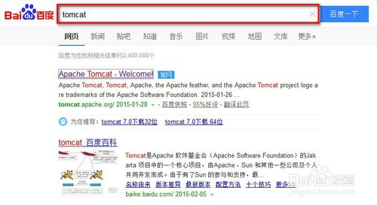](http://jingyan.baidu.com/album/d621e8da307e6f2864913f5e.html?picindex=1)

1. 点击“ApacheTomcat-Welcome!”进入官网

[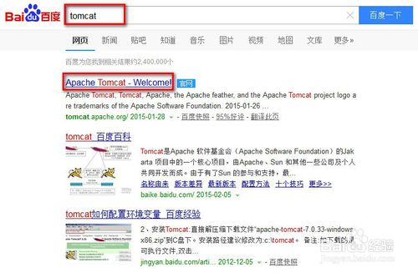](http://jingyan.baidu.com/album/d621e8da307e6f2864913f5e.html?picindex=2)

1. 在左侧的“Download”下选择要下载下版本，这里选择“Tomcat 8.0“点击进入

[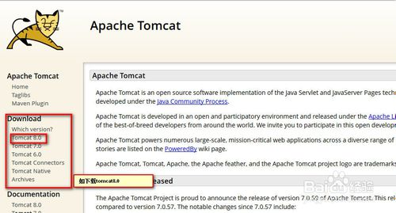](http://jingyan.baidu.com/album/d621e8da307e6f2864913f5e.html?picindex=3)

1. 接下来是在“Binary Distributions“（二进制发行包）中选择合适的对应操作系统的对应文件，这里下载（windows64位）

[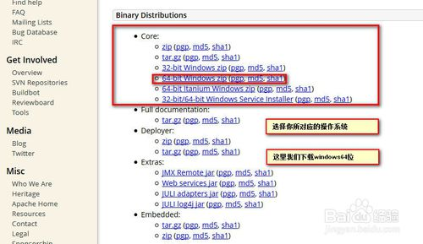](http://jingyan.baidu.com/album/d621e8da307e6f2864913f5e.html?picindex=4)

1. 点击对应的文件，弹出“文件保存”对话框，选择合适的文件保存位置，点击“确定”

[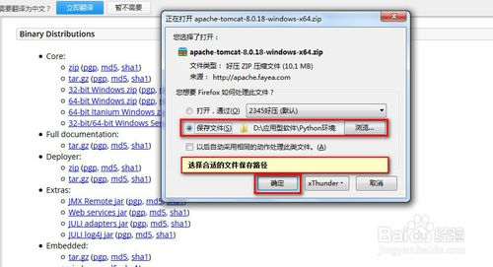](http://jingyan.baidu.com/album/d621e8da307e6f2864913f5e.html?picindex=5)

1. 选择“工具”→“下载”在“我的足迹”窗口中可以看到文件已经下载

[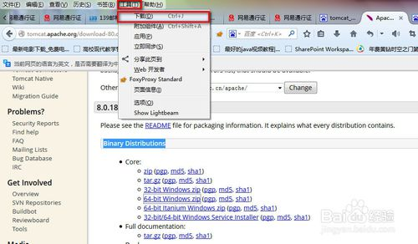](http://jingyan.baidu.com/album/d621e8da307e6f2864913f5e.html?picindex=6)

[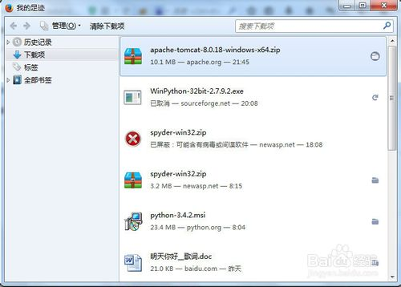](http://jingyan.baidu.com/album/d621e8da307e6f2864913f5e.html?picindex=7)

1. 点击文件后面的图标打开文件所在位置，查看文件

[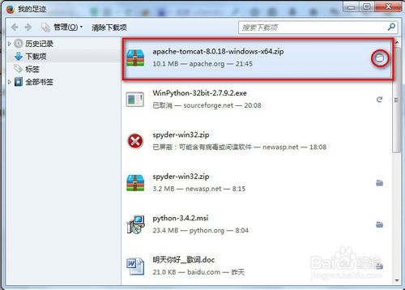](http://jingyan.baidu.com/album/d621e8da307e6f2864913f5e.html?picindex=8)

[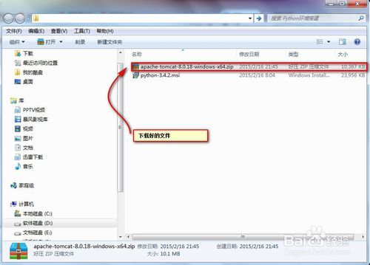](http://jingyan.baidu.com/album/d621e8da307e6f2864913f5e.html?picindex=9)

END

注意事项

* 下载时选择对应版本不要下错，谢谢